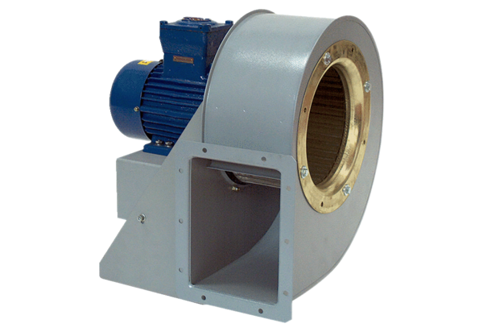Radijalno puhalo GRM HD 35/6 ExJedinica za pakiranje: 1 komAsortiman: C
Broj artikla: 0073.0411Proizvođač: MAICO

